职业卫生技术报告信息网上公开记录表
用人单位名称 | 新疆科赛特石油技术服务有限公司
用人单位注册地址 | 新疆克拉玛依市克拉玛依区兴开路37-616号B区
联系人 | 张鲁峰
报告名称及编号 | R2026ZW-D0009  新疆科赛特石油技术服务有限公司职业卫生定期检测项目
项目组人员 | 阿依包塔、郭浩、武芳
现场调查人员 | 阿依包塔、郭浩
现场调查时间 | 2026.7.23 | 用人单位陪同人 |  | 张鲁峰
采样与测量人员 | 阿依包塔、郭浩
采样与测量时间 | 2026.7.23 | 用人单位陪同人 |  | 张鲁峰
现场照片
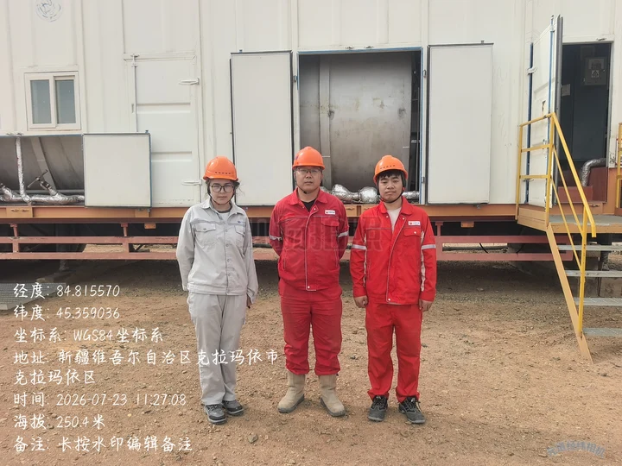 |  |  | 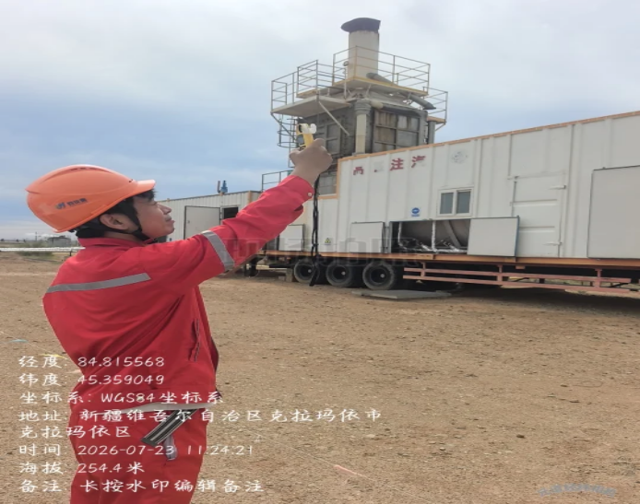
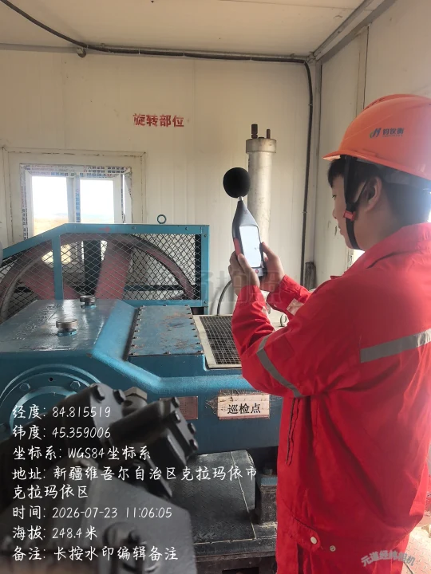 |  |  | 